***Уважаемые коллеги!***

*Приглашаем Вас принять участие*

*в ХVI Международной научно-технической  
конференции*

**«СОВРЕМЕННЫЕ МЕТОДЫ   
И ТЕХНОЛОГИИ СОЗДАНИЯ   
И ОБРАБОТКИ МАТЕРИАЛОВ»**

***01–03 октября 2025 г., г. Минск***

**ОСНОВНЫЕ НАПРАВЛЕНИЯ РАБОТЫ КОНФЕРЕНЦИИ:**

***1. Технологии и оборудование механической и физико-технической обработки.***

***2. Функциональные материалы.***

**Календарь конференции**

Прием статей, гарантийных писем и заявок на участие в конференции **до 12.05.2025**

Прием организационного взноса **до 29.09.2025**

Прибытие участников конференции **01.10.2025**

Работа конференции **01.10–03.10.2025**

Отъезд участников конференции **03.10.2025**

**Формы участия в конференции**

**1. Очная:**

- выступление с пленарным докладом;

- выступление с докладом на секции.

**2. Заочная** (только для иностранных граждан).

**3. Стендовые доклады.**

**Сведения для участников конференции**

Для участия в конференции необходимо направить в электронном виде в Оргкомитет по адресу [phti.org@gmail.com](mailto:phti.org@gmail.com) заявку, статью в виде файла в формате DOC или DOCX и статью с подписями авторов в формате PDF (в название файла внести фамилию докладчика и два первых слова названия статьи), рисунки в виде отдельных файлов, экспертное заключение о разрешении публикации в открытой печати, гарантийное письмо об оплате организационного взноса.

Представленные статьи подвергаются обязательному рецензированию.

Оргкомитет оставляет за собой право отклонять статьи, получившие отрицательную рецензию. Статьи, не отвечающие требованиям по оформлению и поступившие в оргкомитет позднее ***12 мая 2025 г*.**, не рассматриваются и не возвращаются. Рабочие языки конференции: ***русский, английский.***

**Организационный комитет**

Залесский В.Г. (председатель)

Ласковнев А.П. (зам. председателя)

Члены:

|  |  |
| --- | --- |
| Альес М.Ю. (Россия)  Алымов М.И. (Россия)  Баханович А.Г. (Беларусь)  Белый А.В. (Беларусь)  Григорьев А.Я. (Беларусь)  Гринчук П.С. (Беларусь)  Драгунов В.К. (Россия)  Ильющенко А.Ф.(Беларусь)  Клубович В.В. (Беларусь)  Коваль Н.Н. (Россия)  Кодиров Т.Ж. (Узбекистан)  Козлов А.А. (Беларусь)  Колмаков А.Г. (Россия)  Колубаев Е.А. (Россия)  Марукович Е.И. (Беларусь)  Мин Ченг (КНР) | Мышкин Н.К. (Беларусь)  Нофаль Адель (Египет)  Поддубко С.Н. (Беларусь)  Рамазанов К.Н. (Россия)  Рогачев А.А. (Россия)  Рубаник В.В. (Беларусь)  Трубицкий Р.Э. (Беларусь)  Углов В.В. (Беларусь)  Федосюк В.М. (Беларусь)  Харитончик С.В. (Беларусь)  Чаоян Сунь (КНР)  Чижик С.А. (Беларусь)  Шаочуань Фэн (КНР)  Шелег В.К. (Беларусь)  Ши Хонг Жанг (КНР)  Шалабыто Н.Н. (Беларусь)  Щербаков С.С. (Беларусь) |

**Программный комитет**

Волочко А.Т. (председатель)

Басалай А.В. (зам. председателя),

Смягликов И.П. (зам. председателя).

Члены: Латушкина С.Д., Покровский А.И., Поболь И.Л.

**Адрес оргкомитета конференции:**

ул. Академика Купревича, 10, 220084, г. Минск,   
Республика Беларусь; тел./ф. (+375 17) 369-76-93

**Контактные телефоны, факс, эл. почта**

Картузова Алеся Александровна

Тел. (+375 17) 342 37 06, (+375 29) 150 27 87

Толкачева Ольга Антоновна

Тел. (+375 17) 361 55 52

E-mail**:** [phti.org@gmail.com](mailto:phti.org@gmail.com)

***Регистрация заявок и прием статей:***

Побяржина Наталья Владимировна

Тел. (+375 17) 338 86 64, (+375 29) 758 74 50

E-mail: [phti.org@gmail.com](mailto:phti.org@gmail.com)

**Организационный взнос**

Оплата оргвзноса на основании заключенного договора включает затраты на обслуживание, рецензирование, редакционно-издательскую подготовку и публикацию материалов конференции.

Оргвзнос в ***белорусских рублях, российских рублях и китайских юанях***:

*- 400,00 белорусских рублей (11000,00 российских рублей, 1000 юаней), в т.ч. НДС 20%* – **очное участие;**

*- 200,00 белорусских рублей (5500,00 российских рублей, 500 юаней), в т.ч. НДС 20%* – **заочное участие.**

*-аспиранты, магистранты – оплачивают* ***50%*** *от стоимости оргвзноса.*

В платежном поручении в графе «Назначение платежа» необходимо указать ***Оргвзнос за участие в ХVI МНТК ФИО докладчика.***

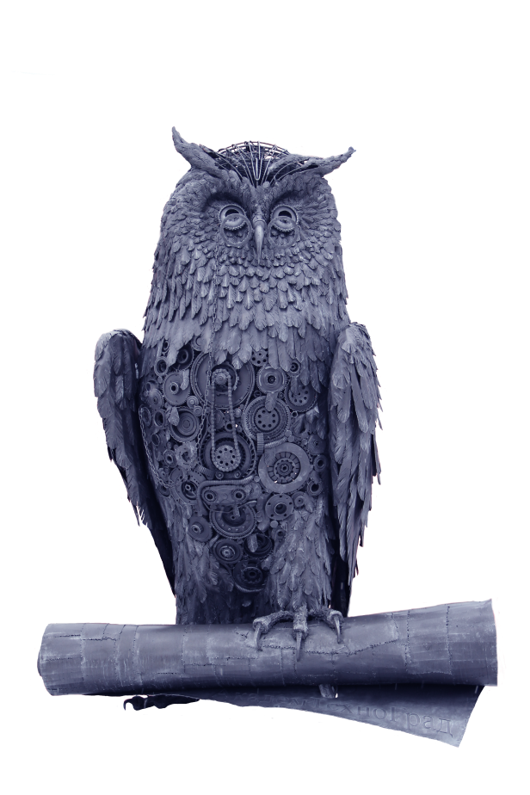

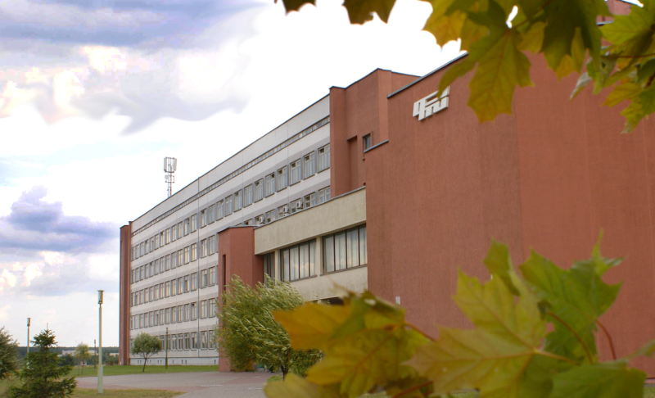**Заявка**

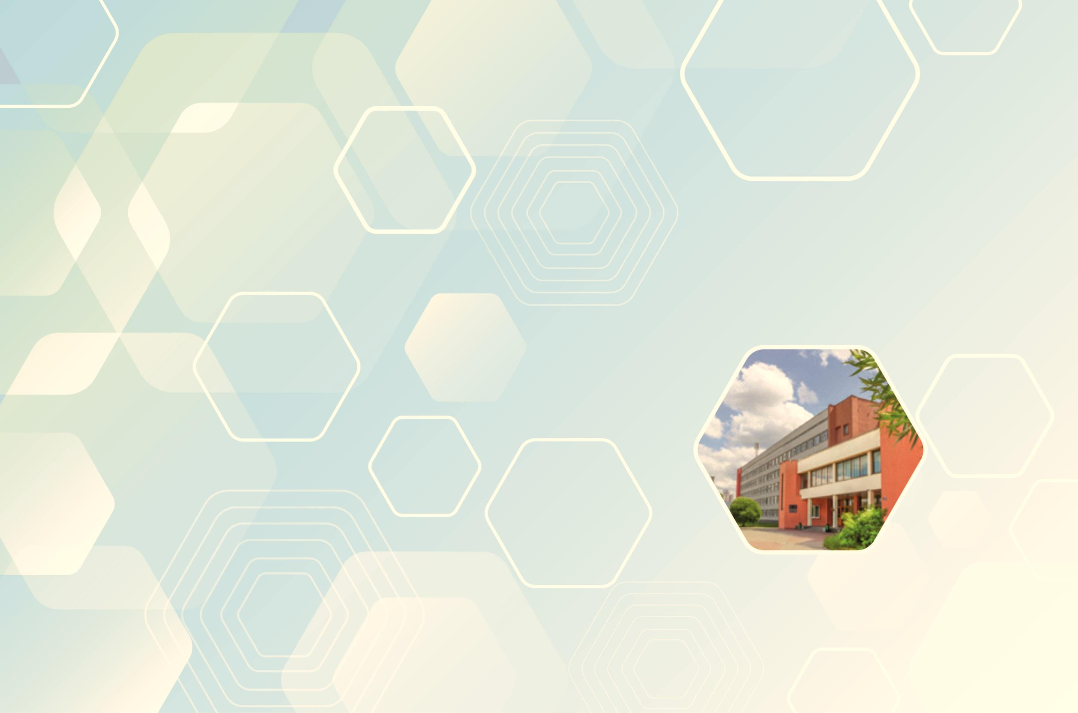*(представляется до 12.05.2025 г.)*

***на участие в ХVI Международной научно-технической конференции***

**«СОВРЕМЕННЫЕ МЕТОДЫ И ТЕХНОЛОГИИ СОЗДАНИЯ И ОБРАБОТКИ МАТЕРИАЛОВ»**

*01–03 октября 2025 г.*

*г. Минск, Республика Беларусь*

Фамилия, имя, отчество **докладчика** (*полностью*) ___________________________________________

___________________________________________

Ученая степень  **____________________________**

Ученое звание **__**___________________________

Должность ________________________________

Название и авторы доклада __________________

___________________________________________

___________________________________________

___________________________________________

___________________________________________

в секции конференции № ___________________

форма участия ***очная, заочная*, *стендовый доклад* (***нужное подчеркнуть***)**

Организация **(***полное и сокращенное название***)**

___________________________________________

___________________________________________

___________________________________________

Почтовый адрес для рассылки

___________________________________________

___________________________________________

___________________________________________

Телефон ____________ факс ________________

E-mail ____________________________________

Необходимость бронирования мест в гостинице*(нужное подчеркнуть, указать одно- или двухместный номер и ориентировочную дату приезда)*

**●** да ● нет

Подпись **_______________** Дата **______________**

**ТРЕБОВАНИЯ К ОФОРМЛЕНИЮ СТАТЬИ**

***Один автор (соавтор) может представить***

***не более трех статей.***

Текст должен быть набран на компьютере в редакторе Microsoft Word в одну колонку шрифтом *Times New Roman*. Размер шрифта *– 11 pt*; междустрочный интервал – *1*; все поля *– 2,5 см*; ориентация – *книжная.*

В левом верхнем углу первой страницы пишется индекс УДК. На следующих строках в следующем порядке **на русском,** **затем на английском** **языках** размещаются следующие элементы:

1. **Заголовок статьи**.

2. **Инициалы и фамилия авторов** (автор (соавтор) может представить не более двух статей).

3. **Организация, страна**.

4. **Аннотация** должна в краткой форме содержать цель, метод, результаты, заключение. Объем аннотации — не менее 500 символов.

5. **Ключевые слова**.

6. **E-mail** автора/авторов.

* Основной текст статьи должен быть поделен на заголовки и подзаголовки.
* **Список литературы** составляется сначала на русском языке, затем по **международному стандарту** на английском языке и транслитерации. **Количество цитируемых работ не должно превышать 15 источников.**

В References русскоязычные источники оформляются в романском алфавите  в следующем порядке: фамилии авторов (авторский транслит), название статьи (транслит), английский перевод названия статьи (дается в квадратных скобках), название журнала (транслит), английский перевод названия журнала (дается в квадратных скобках), издательство (транслит). После выходных данных, которые даются в цифровом формате, обязательно указывается язык источника (in Russian).

* Иллюстрации, графические изображения должны быть сохранены в форматах TIFF, EPS, JPEG разрешением не менее 300 dpi.
* Объем статьи должен быть не менее 14 000 печатных знаков и не более 28 000 печатных знаков.

*Форма заявки, правила и пример оформления   
статей представлены на сайте ФТИ НАН Беларуси* ***https://phti.by/nauka/konferenczii***

**НАЦИОНАЛЬНАЯ АКАДЕМИЯ НАУК БЕЛАРУСИ**

**ГОСУДАРСТВЕННОЕ НАУЧНОЕ УЧРЕЖДЕНИЕ**

**"ФИЗИКО-ТЕХНИЧЕСКИЙ ИНСТИТУТ  
НАЦИОНАЛЬНОЙ АКАДЕМИИ НАУК БЕЛАРУСИ"**



**ХVI МЕЖДУНАРОДНАЯ НАУЧНО-ТЕХНИЧЕСКАЯ КОНФЕРЕНЦИЯ**

**«СОВРЕМЕННЫЕ МЕТОДЫ   
И ТЕХНОЛОГИИ СОЗДАНИЯ   
 И ОБРАБОТКИ МАТЕРИАЛОВ»**

***01–03 октября 2025 г.***

***г. Минск, Республика Беларусь***

***Информационное сообщение –***

***приглашение***